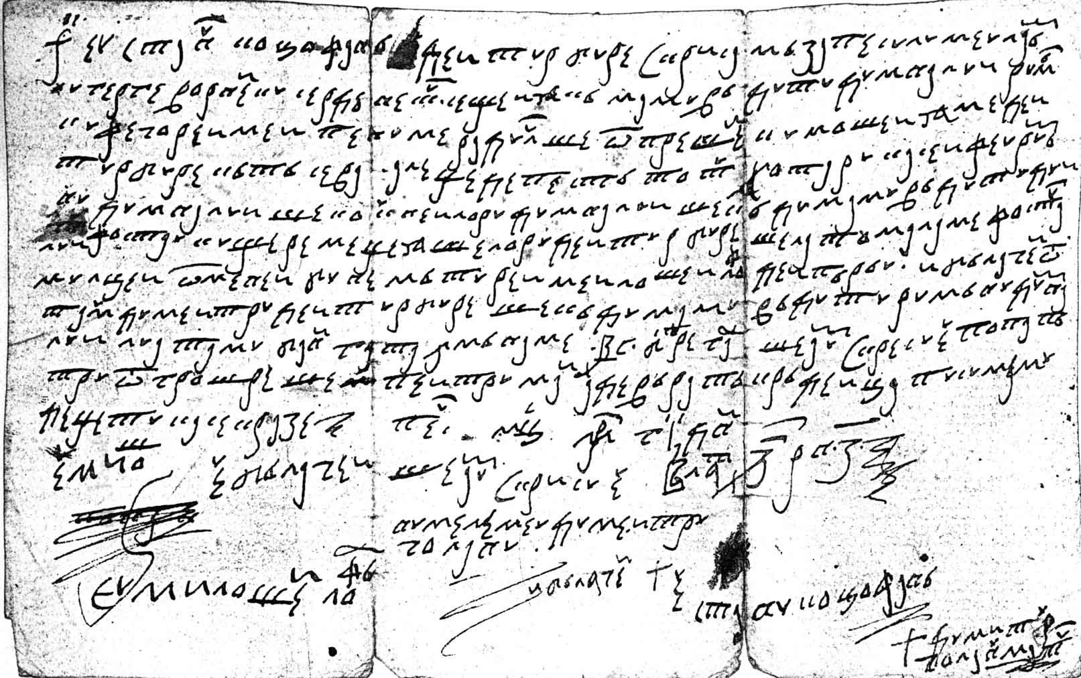
IV = Doc. nr. 40.

